Budownictwo w 1 kwartale 2023 r.
101,3
Dynamika liczby mieszkań
oddanych do użytkowania

W 1 kwartale 2023 r., w zestawieniu z analogicznym okresem ub. roku, odnotowano wzrost liczby mieszkań oddanych do użytkowania oraz powierzchni budynków niemieszkalnych przekazanych do eksploatacji.

Efekty rzeczowe budownictwa mieszkaniowego
Liczba mieszkań oddanych do użytkowania wzrosła w 1 kw. 2023 r. o 1,3%, podczas gdy ich powierzchnia użytkowa spadła o 1,6% w stosunku do analogicznego okresu ub. roku
W pierwszych trzech miesiącach 2023 r. oddano do użytkowania 55,4 tys. mieszkań o łącznej powierzchni użytkowej 5,3 mln m² oraz liczbie izb równej 220,1 tys. W porównaniu z analogicznym okresem roku poprzedniego odnotowano wzrost liczby mieszkań o 0,7 tys. (1,3%), spadła natomiast powierzchnia użytkowa mieszkań – o 86,3 tys. m² (1,6%) oraz liczba izb – o 1,9 tys. (0,9%).
Przeciętna powierzchnia użytkowa nowo oddanego mieszkania wyniosła 95,3 m² (w 1 kwartale 2022 r. – 98,1 m²). Średnia powierzchnia mieszkania w budynkach jednorodzinnych ukształtowała się na poziomie 131,6 m², natomiast w budynkach wielorodzinnych – 52,1 m². Mieszkania indywidualne miały przeciętnie 140,9 m² powierzchni, mieszkania przeznaczone na sprzedaż lub wynajem – 61,9 m², natomiast mieszkania liczone łącznie z pozostałych form budownictwa (tj. spółdzielczego, komunalnego, społecznego czynszowego oraz zakładowego) – 50,8 m².
Porównanie danych dla poszczególnych województw w ujęciu bezwzględnym wskazuje, że najwięcej nowych mieszkań wybudowano w: mazowieckim (20,3% wartości krajowej), wielkopolskim (10,9%) i małopolskim (10,4%). Wskaźnik nasilenia budownictwa mieszkaniowego, wyrażony liczbą mieszkań oddanych do użytkowania w przeliczeniu na 1 tys. ludności, wyniósł dla Polski 1,5. Największe wartości odnotowano w województwach: mazowieckim (2,0), podlaskim (1,9) oraz pomorskim (1,8); najmniejsze w opolskim (0,8) i śląskim (1,0).
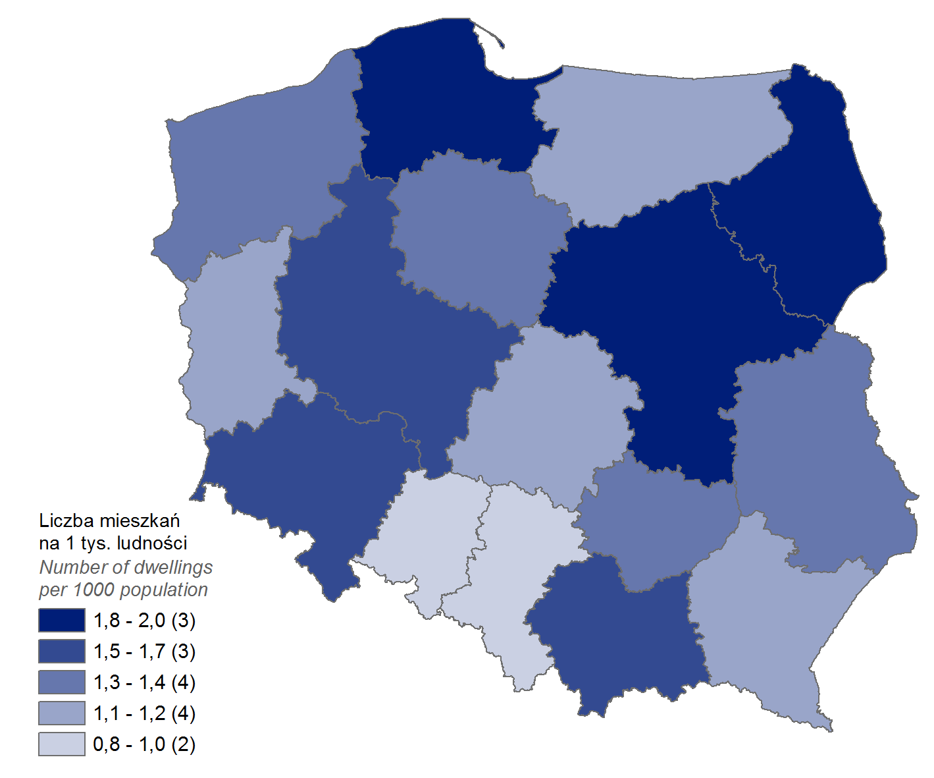
Mapa 1. Mieszkania oddane do użytkowania w 1 kwartale 2023 r. w przeliczeniu na 1 tys. ludności

W omawianym okresie deweloperzy wybudowali 55,4% wszystkich nowo oddanych mieszkań, a inwestorzy indywidualni – 42,6%. W porównaniu z 1 kwartałem 2022 r. udział mieszkań wybudowanych przez inwestorów indywidualnych spadł o 1,1 p. proc., a przeznaczonych na sprzedaż lub wynajem wzrósł o 1,2 p. proc.
Tablica 1. Mieszkania oddane do użytkowania w 1 kwartale 2023 r. według form budownictwa
Formy budownictwa  a ― w liczbach  bezwzględnych  b ― 1 kw. 2022 = 100 |  | Mieszkania | Izby |  | Powierzchnia użytkowa  mieszkań w m²
 |  | Mieszkania | Ogółem | przeciętnie na  1 mieszkanie | Ogółem | przeciętna  1 mieszkania
OGÓŁEM | a | 55 359 | 220 078 | 4,0 | 5 274 987 | 95,3
OGÓŁEM | b | 101,3 | 99,1 | 97,6 | 98,4 | 97,1
Indywidualne | a | 23 562 | 127 246 | 5,4 | 3 319 514 | 140,9
Indywidualne | b | 98,6 | 97,6 | 98,2 | 97,2 | 98,6
Przeznaczone na  sprzedaż lub wynajem | a | 30 655 | 89 952 | 2,9 | 1 897 469 | 61,9
Przeznaczone na  sprzedaż lub wynajem | b | 103,5 | 101,7 | 96,7 | 100,6 | 97,2
w tym na wynajem | a | 338 | . | . | 19 277 | 57,0
w tym na wynajem | b | 115,8 | . | . | 131,0 | 113,1
Spółdzielcze | a | 428 | 1 198 | 2,8 | 23 648 | 55,3
Spółdzielcze | b | 75,4 | 75,0 | 100,0 | 72,4 | 96,2
Komunalne | a | 221 | 514 | 2,3 | 10 159 | 46,0
Komunalne | b | 162,5 | 154,4 | 95,8 | 163,1 | 100,4
Społeczne czynszowe | a | 490 | 1156 | 2,4 | 23 901 | 48,8
Społeczne czynszowe | b | 114,0 | 103,5 | 92,3 | 123,3 | 108,2
Zakładowe | a | 3 | 12 | 4,0 | 296 | 98,7
Zakładowe | b | 10,0 | 13,3 | 133,3 | 14,5 | 145,1

Przewaga inwestorów indywidualnych zaznaczyła się w największym stopniu w strukturze budownictwa mieszkaniowego województw: podkarpackiego, lubuskiego i łódzkiego, dla których udziały tej formy budownictwa kształtowały się na poziomie odpowiednio: 69,7%, 58,8% i 54,4%. Z kolei w województwach: pomorskim, mazowieckim i podlaskim odnotowano największe odsetki budownictwa przeznaczonego na sprzedaż lub wynajem – odpowiednio: 67,0%, 66,0% i 63,3%.
Wodociąg z sieci posiadało 93,8%, a kanalizację z odprowadzeniem do sieci 76,7% mieszkań oddanych do użytkowania (pozostałe lokale mieszkalne były podłączone do lokalnej infrastruktury wodno-kanalizacyjnej). W gaz z sieci wyposażonych było 36,5% mieszkań, natomiast w ciepłą wodę dostarczaną z elektrociepłowni, ciepłowni lub kotłowni osiedlowej – 32,3%. Do centralnej sieci grzewczej podłączonych było 32,5% mieszkań, a pozostałe posiadały indywidualne centralne ogrzewanie (z tego 40,2% wyposażonych było w kotły/piece na paliwo gazowe, 13,6% w kotły/piece na paliwo stałe, a 13,7% w pozostałe rodzaje ogrzewania).
W pierwszych trzech miesiącach 2023 r. oddano do użytkowania 27,8 tys. nowych budynków mieszkalnych, tj. o 2,4% mniej w porównaniu do analogicznego okresu roku poprzedniego. Łączna ich kubatura, podobnie jak w pierwszym kwartale 2022 r. wyniosła 26,5 mln m³. Budynki jednorodzinne stanowiły 97,7% wszystkich budynków przekazanych do eksploatacji. W budynkach wielorodzinnych (2,3%) ulokowanych zostało 45,8% mieszkań oddanych do użytkowania we wszystkich nowych budynkach mieszkalnych.
Liczba nowych budynków mieszkalnych oddanych do użytkowania w 1 kw. 2023 r. spadła o 2,4% r/r
W budownictwie mieszkaniowym dominowała tradycyjna udoskonalona technologia wznoszenia, którą zastosowano przy budowie 98,4% nowych budynków mieszkalnych oddanych do użytkowania.
Biorąc pod uwagę liczbę kondygnacji, najwięcej wybudowano budynków dwukondygnacyjnych (62,6%) i jednokondygnacyjnych (32,7%), w których znalazło się odpowiednio 36,1% i 17,1% ogółu przekazanych do użytkowania mieszkań. Z kolei w budynkach o trzech i więcej kondygnacjach (4,7% nowych budynków) usytuowanych zostało 46,8% mieszkań.
Tablica 2. Nowe budynki mieszkalne oddane do użytkowania w 1 kwartale 2023 r. według
rodzajów budynków i technologii wznoszenia
Wyszczególnienie | Budynki | Kubatura  w m³ | Mieszkania | Przeciętna powierzchnia użytkowa mieszkań  w m² | Przeciętny czas trwania  budowy  w miesiącach
OGÓŁEM | 27 848 | 26 544 190 | 54 603 | 95,4 | 44,1
Rodzaj budynku
Jednorodzinny | 27 208 | 19 375 564 | 29 571 | 132,0 | 51,3
Wielorodzinny | 640 | 7 168 626 | 25 032 | 52,1 | 24,5
Technologia wznoszenia
Tradycyjna udoskonalona | 27 403 | 24 639 892 | 48 874 | 100,2 | 45,5
Monolityczna | 70 | 1 699 752 | 5 233 | 51,6 | 23,9
Wielkopłytowa | 3 | 25 835 | 118 | 48,8 | 18,8
Wielkoblokowa | - | - | - | - | -
Konstrukcji drewnianych | 371 | 178 530 | 377 | 101,1 | 35,2
Inne | 1 | 181 | 1 | 48,0 | 15,0

Przeciętny czas trwania budowy nowego budynku mieszkalnego oddanego do użytkowania
(liczony od daty jej rozpoczęcia do terminu oddania budynku do użytkowania) w 1 kwartale 2023 r. zwiększył się o 1,6 miesiąca w stosunku do roku poprzedniego i wyniósł nieco ponad 44 miesiące. Budynki wielorodzinne przekazane do eksploatacji w analizowanym okresie wznoszono w czasie ponad 2-krotnie krótszym niż jednorodzinne.

Mieszkania, których budowę rozpoczęto oraz mieszkania, na których budowę wydano
pozwolenia lub dokonano zgłoszeń z projektem budowlanym
Liczba mieszkań, których budowę rozpoczęto spadła
w 1 kw. 2023 r. o 27,6% r/r
W pierwszych trzech miesiącach 2023 r. rozpoczęto budowę 38,6 tys. mieszkań, tj. o 14,7 tys. mieszkań (27,6%) mniej niż rok wcześniej. Mieszkania realizowane z przeznaczeniem na sprzedaż lub wynajem stanowiły 60,7% ogółu, zaś mieszkania w budownictwie indywidualnym – 38,0%. Pozostałe mieszkania zanotowano w spółdzielczej, komunalnej, społecznej czynszowej i zakładowej formie budownictwa.
W omawianym okresie wydano pozwolenia na budowę lub dokonano zgłoszeń z projektem budowlanym (łącznie z uproszczoną procedurą dla budynków mieszkalnych jednorodzinnych) budowy 52,1 tys. mieszkań, tj. 25,9 tys. mieszkań (33,2%) mniej niż przed rokiem. Średnia prognozowana powierzchnia mieszkania przyjęła wartość 87,5 m², co oznaczało spadek o 2,2 m² w stosunku do 1 kwartału 2022 r.
Liczba mieszkań, na których budowę wydano pozwolenia lub dokonano zgłoszenia z projektem budowlanym, spadła o 33,2% r/r
W nowych budynkach mieszkalnych wybudowanych będzie 97,6% mieszkań (tj. 50,8 tys.),
z czego ponad połowa znajdować się będzie w budynkach wielorodzinnych, które stanowią nieco ponad 3% ogółu. Planowana średnia powierzchnia mieszkań w budynkach jednorodzinnych ukształtowała się na poziomie 130,0 m², zaś w wielorodzinnych - 52,9 m². Warto zauważyć, że miejscowy plan zagospodarowania przestrzennego był podstawą wydania pozwolenia na budowę dla 59,5% tych budynków.
W nowych budynkach niemieszkalnych, zbiorowego zamieszkania oraz w rozbudowywanych
i przebudowywanych budynkach mieszkalnych i niemieszkalnych powstanie niespełna 1,3 tys. mieszkań.
Tablica 3. Nowe budynki mieszkalne, na budowę których wydano pozwolenia lub dokonano zgłoszenia z projektem budowlanym w 1 kwartale 2023 r.
Wyszczególnienie | Pozwolenia  i zgłoszenia  z projektem  budowlanym | Budynki⁵ | Mieszkania | Powierzchnia użytkowa  mieszkań w m²
 |  |  |  | ogółem | przeciętna  1 mieszkania
OGÓŁEM | 16 831 | 21 294 | 50 820 | 4 465 847 | 87,9
Jednorodzinne | 16 432 | 20 604 | 23 044 | 2 995 450 | 130,0
Wielorodzinne | 399 | 690 | 27 776 | 1 470 397 | 52,9
Biorąc pod uwagę strukturę liczby mieszkań, na budowę których wydano pozwolenia lub dokonano zgłoszenia z projektem budowlanym, według form budownictwa, największe udziały odnotowano dla budownictwa na sprzedaż lub wynajem (66,6%) oraz indywidualnego (30,0%). Pozostałe mieszkania będą realizowane w spółdzielczej, komunalnej, społecznej czynszowej i zakładowej formie budownictwa.
Efekty rzeczowe budownictwa niemieszkalnego
Łączna powierzchnia budynków niemieszkalnych oddanych do użytkowania wzrosła w 1 kw. 2023 r. o 6,1% r/r
W 1 kwartale 2023 r. przekazano do eksploatacji 5,4 tys. nowych budynków niemieszkalnych oraz rozbudowano 595 (odpowiednio o 4,5% i 1,8% mniej niż w roku poprzednim). Łączna powierzchnia użytkowa nowych i rozbudowanych budynków niemieszkalnych wyniosła 4,5 mln m², o 6,1% więcej niż w analogicznym okresie 2022 r. W strukturze oddanej powierzchni przeważały budynki przemysłowe i magazynowe (64,5%). Znaczące udziały miały także pozostałe budynki niemieszkalne (15,0%) oraz budynki handlowo-usługowe (8,4%). Wzrost r/r oddanej do użytkowania powierzchni odnotowano dla: budynków przemysłowych i magazynowych (o 23,4%), hoteli i budynków zakwaterowania turystycznego (o 8,9%) oraz budynków transportu i łączności (o 0,2%).
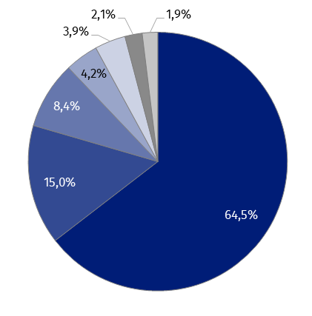
Wykres 1. Struktura powierzchni użytkowej budynków niemieszkalnych oddanych do
użytkowania w 1 kwartale 2023 r.
- budynki przemysłowe i magazynowe (PKOB 125)
- pozostałe budynki niemieszkalne (PKOB 127)
- budynki handlowo-usługowe (PKOB 123)
- budynki biurowe (PKOB 122)
- ogólnodostępne obiekty kulturalne, budynki o charakterze edukacyjnym, budynki szpitali i zakładów opieki medycznej oraz budynki kultury fizycznej (PKOB 126)
- budynki transportu i łączności (PKOB 124)
- hotele i budynki zakwaterowania turystycznego (PKOB 121)

Największą powierzchnię użytkową budynków niemieszkalnych w omawianym okresie oddano do użytkowania w województwach: wielkopolskim (806,3 tys. m²), mazowieckim (702,0 tys. m²) i dolnośląskim (561,7 tys. m²), najmniejszą zaś w: świętokrzyskim (65,5 tys. m²), warmińsko-mazurskim (73,9 tys. m²) i opolskim (101,2 tys. m²). W stosunku do 1 kwartału 2022 r., największy przyrost powierzchni odnotowano w województwach: lubuskim (o 225,1%), kujawsko-pomorskim (o 66,5%), małopolskim (o 63,5%) i opolskim (o 53,5%).
Powierzchnia użytkowa
budynków niemieszkalnych oddanych do użytkowania na terenie województw: wielkopolskiego, mazowieckiego, dolnośląskiego i lubuskiego stanowiła prawie 54% ogółu oddanej powierzchni w kraju
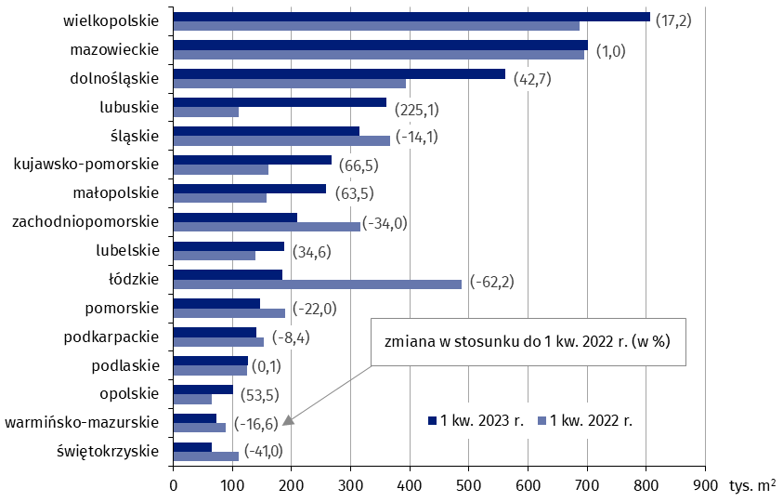
Wykres 2. Powierzchnia użytkowa budynków niemieszkalnych oddanych do użytkowania
w 1 kwartale 2023 r. według województw

Budynki niemieszkalne stanowią niejednorodną kategorię obiektów budowlanych. W celu uzupełnienia ogólnego opisu, poniżej przedstawiono krótką charakterystykę wybranych grup i klas budynków wg Polskiej Klasyfikacji Obiektów Budowlanych.
Budynki biurowe
Na województwa: małopolskie, dolnośląskie i śląskie przypadło 58,6% powierzchni użytkowej budynków biurowych przekazanych do użytkowania w Polsce
W 1 kwartale 2023 r. oddano do użytkowania 114 nowych budynków biurowych, co oznaczało spadek o 13,6% względem 1 kwartału 2022 r. Łączna powierzchnia użytkowa charakteryzowanych budynków wyniosła 187,3 tys. m² (spadek o 46,6%), z czego najwięcej przypadło na województwa: małopolskie (23,0% wartości krajowej), dolnośląskie (22,0%) i śląskie (13,6%). Z kolei najmniejszy jej udział odnotowano w województwach: lubuskim i świętokrzyskim (po 0,4%) oraz warmińsko-mazurskim (0,9%).
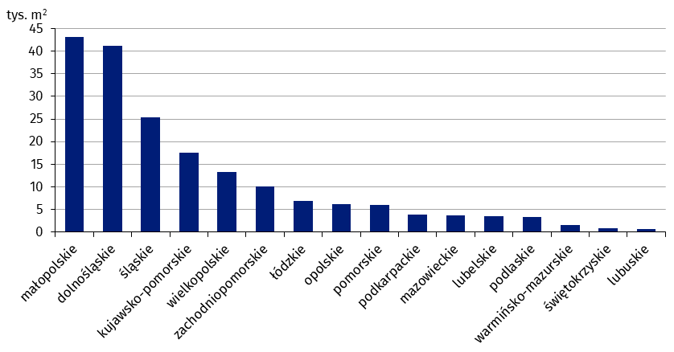
Wykres 3. Powierzchnia użytkowa budynków biurowych oddanych do użytkowania
w 1 kwartale 2023 r. według województw

Budynki handlowo-usługowe
W omawianym okresie oddano do eksploatacji 596 nowych budynków handlowo-usługowych (mniej o 1,7% r/r). Łączna powierzchnia użytkowa budynków tego typu wyniosła 378,9 tys. m², co oznaczało spadek o 7,4% w stosunku do analogicznego okresu poprzedniego roku. Województwami, na terenie których odnotowano największą nowo wybudowaną powierzchnię handlowo-usługową, były: mazowieckie (16,3% udziału w kraju), wielkopolskie (11,7%) i małopolskie (10,8%). Najmniejszą powierzchnię oddano do użytkowania w województwach: świętokrzyskim (1,4%), lubuskim (1,9%) i opolskim (2,8%).
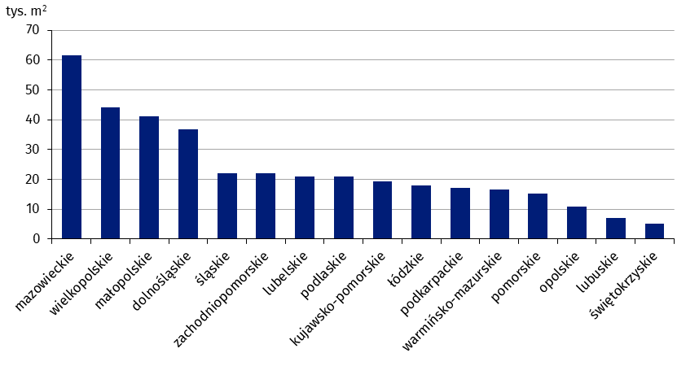
Wykres 4. Powierzchnia użytkowa budynków handlowo-usługowych oddanych do
użytkowania w 1 kwartale 2023 r. według województw

Budynki przemysłowe
W 1 kwartale 2023 r. oddano do użytkowania 270 nowych budynków przemysłowych (wzrost o 17,9% w porównaniu z 1 kwartałem 2022 r.). Ich łączna powierzchnia użytkowa wyniosła 965,6 tys. m² i była większa o 10,8% niż rok wcześniej. Największy udział w powierzchni budynków przemysłowych posiadały województwa: dolnośląskie (23,8%) i wielkopolskie (18,7%), a najmniejszy: podlaskie (1,1%), warmińsko-mazurskie (1,5%) i łódzkie (1,6%).
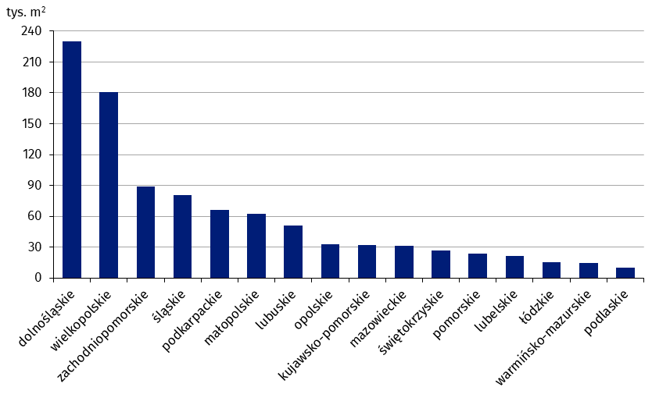
Wykres 5. Powierzchnia użytkowa budynków przemysłowych oddanych do użytkowania w 1 kwartale 2023 r. według województw

Budynki magazynowe
W analizowanym okresie przekazano do użytkowania 643 nowe budynki magazynowe (o 1,1% mniej niż przed rokiem). Łączna powierzchnia użytkowa tego rodzaju budynków wzrosła względem poprzedniego roku o 30,8% i wyniosła 1,9 mln m², osiągając największą wartość w województwach: mazowieckim (21,2% udziału w kraju), wielkopolskim (18,8%) i lubuskim (14,9%). Najmniejszą powierzchnię odnotowano w świętokrzyskim (0,4%), warmińsko-mazurskim (0,5%) oraz podlaskim (1,1%).
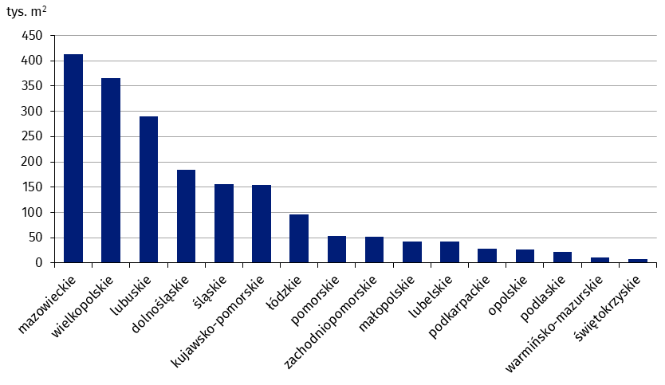
Wykres 6. Powierzchnia użytkowa budynków magazynowych oddanych do użytkowania
w 1 kwartale 2023 r. według województw

Budynki gospodarstw rolnych
W 1 kwartale 2023 r. wybudowano 1,6 tys. nowych budynków gospodarstw rolnych – o 4,7% mniej niż rok wcześniej. Łączna powierzchnia użytkowa tego typu budynków wyniosła 619,0 tys. m² (spadek o 10,2% r/r). Największym udziałem powierzchni w wartości ogólnopolskiej cechowały się województwa: wielkopolskie (26,8%), mazowieckie (19,7%) i lubelskie (11,2%), najmniejszym – lubuskie (0,3%), zachodniopomorskie (0,9%) i śląskie (1,2%).
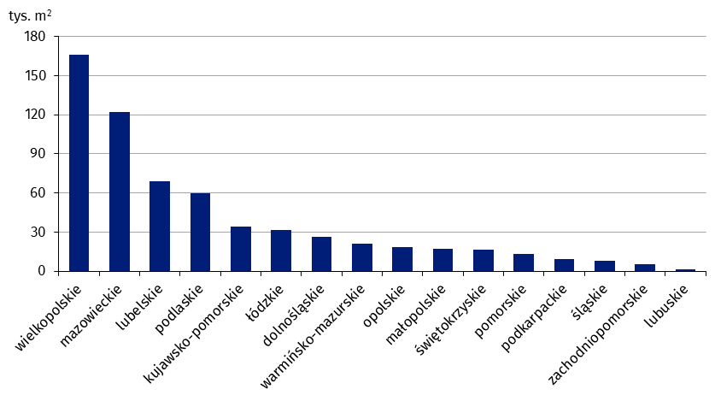
Wykres 7. Powierzchnia użytkowa budynków gospodarstw rolnych oddanych do użytkowania w 1 kwartale 2023 r. według województw

Pozwolenia na budowę nowych budynków niemieszkalnych
Największy udział (54,4%) w powierzchni użytkowej nowych budynków niemieszkalnych, na których budowę wydano pozwolenia, miały budynki przemysłowe i magazynowe
W pierwszym kwartale 2023 r. wydano pozwolenia na budowę 6,8 tys. nowych budynków niemieszkalnych o łącznej powierzchni użytkowej 4,7 mln m². Ponad połowa z nich (53,9%) powstanie na obszarach objętych MPZP. W porównaniu z rokiem poprzednim odnotowano spadek liczby planowanych do wybudowania budynków (o 5,0%) przy równoczesnym wzroście ich powierzchni (o 9,3%). Zwiększenie powierzchni użytkowej zaobserwowano w przypadku: budynków biurowych (o 133,3%), hoteli i budynków zakwaterowania turystycznego (o 76,0%) oraz budynków przemysłowych i magazynowych (o 11,3%). Spadki dotyczyły: ogólnodostępnych obiektów kulturalnych, budynków o charakterze edukacyjnym, budynków szpitali i zakładów opieki medycznej oraz budynków kultury fizycznej (o 34,0%), budynków transportu i łączności (o 15,5%), budynków handlowo-usługowych (o 8,0%) oraz pozostałych budynków niemieszkalnych (o 3,7%). W strukturze powierzchni użytkowej dominowały: budynki przemysłowe i magazynowe (54,4%), pozostałe budynki niemieszkalne (15,2%) oraz budynki handlowo-usługowe (11,6%).
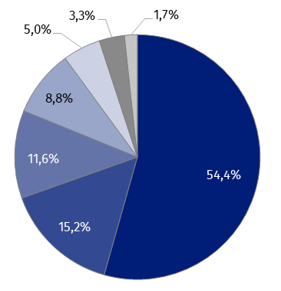
Wykres 8. Struktura powierzchni użytkowej nowych budynków niemieszkalnych, na których budowę wydano pozwolenia w 1 kwartale 2023 r.

- budynki przemysłowe i magazynowe (PKOB 125)
- pozostałe budynki niemieszkalne (PKOB 127)
- budynki handlowo-usługowe (PKOB 123)
- hotele i budynki zakwaterowania turystycznego (PKOB 121)
- budynki biurowe (PKOB 122)
- ogólnodostępne obiekty kulturalne, budynki o charakterze edukacyjnym, budynki szpitali i zakładów opieki medycznej oraz budynki kultury fizycznej (PKOB 126)
- budynki transportu i łączności (PKOB 124)

Według wydanych pozwoleń, największą powierzchnię nowych budynków niemieszkalnych planuje się wybudować w województwach: mazowieckim (614,2 tys. m²), pomorskim (569,3 tys. m²), dolnośląskim (562,6 tys. m²), wielkopolskim (505,6 tys. m²) oraz łódzkim (417,7 tys. m²). Łączny udział wymienionych województw w ogóle przewidzianej do wybudowania powierzchni wyniósł 56,7%. Najmniejszy wkład do wartości krajowej zaobserwowano w: świętokrzyskim (60,4 tys. m²), lubuskim (96,1 tys. m²), podlaskim (109,4 tys. m²) oraz podkarpackim (136,6 tys. m²). Największy wzrost planowanej powierzchni w odniesieniu do roku poprzedniego cechował województwo opolskie (o 181,4%), a także: pomorskie (o 143,5%), dolnośląskie (o 127,0%) i warmińsko-mazurskie (o 116,4%).
Wykres 9. Powierzchnia użytkowa nowych budynków niemieszkalnych, na których budowę
wydano pozwolenia w 1 kwartale 2023 r. według województw
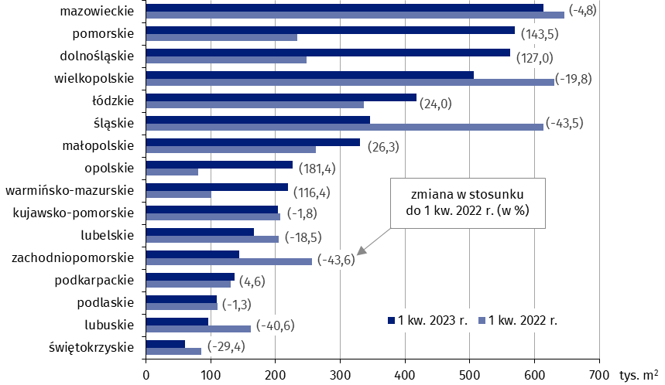

W rozpatrywanym okresie wydano 10,1 tys. pozwoleń na budowę lub dokonano zgłoszeń z projektem budowlanym budowy nowych obiektów inżynierii lądowej i wodnej, z czego 53,0% stanowiły pozwolenia i zgłoszenia z projektem budowlanym wydane na podstawie MPZP. W stosunku do 1 kwartału 2022 r. odnotowano spadek o 7,4% liczby pozwoleń i zgłoszeń.

W przypadku cytowania danych Głównego Urzędu Statystycznego prosimy o zamieszczenie informacji: „Źródło danych GUS”, a w przypadku publikowania obliczeń dokonanych na danych opublikowanych przez GUS prosimy o zamieszczenie informacji: „Opracowanie własne na podstawie danych GUS”.
Opracowanie merytoryczne:  Urząd Statystyczny w Lublinie  Dyrektor Krzysztof Markowski  Tel: 695 255 301 | Rozpowszechnianie:  Rzecznik Prasowy Prezesa GUS  Karolina Banaszek  Tel: 695 255 011
Wydział Współpracy z Mediami  Tel: 22 608 38 04  e-mail: obslugaprasowa@stat.gov.pl |   www.stat.gov.pl

@GUS_STAT

@GlownyUrzadStatystyczny

gus_stat

glownyurzadstatystycznygus

glownyurzadstatystyczny
Powiązane opracowania
Biuletyn Statystyczny
Sytuacja społeczno-gospodarcza kraju
Efekty działalności budowlanej
Budownictwo mieszkaniowe
Temat dostępny w bazach danych
Dziedzinowa Baza Wiedzy Budownictwo
Bank Danych Lokalnych
Ważniejsze pojęcia dostępne w słowniku
Budynek oddany do użytkowania
Budynek mieszkalny oddany do użytkowania
Budynek niemieszkalny oddany do użytkowania
Obiekty inżynierii lądowej i wodnej
Pozwolenie na budowę i zgłoszenie z projektem budowlanym
Powierzchnia użytkowa budynku
Kubatura budynku

Dane mogą ulec zmianie po ostatecznym ich opracowaniu.
Liczba ludności – stan na 30.06.2022 r.
Realizowane przez różnych inwestorów z zamiarem krótkoterminowego lub długoterminowego wynajmu mieszkań, w tym na podstawie umów najmu instytucjonalnego z dojściem do własności.
Ilekroć w notatce jest mowa o liczbie nowych budynków mieszkalnych, dane odnoszą się do budynków oddanych w całości lub jako pierwsza część. W przypadku przeciętnego czasu budowy oraz kubatury nowych budynków mieszkalnych, a także liczby i powierzchni użytkowej znajdujących się w nich mieszkań, ujęto również dane dotyczące budynków oddanych jako kolejna lub ostatnia część.
Dane prezentowane są łącznie z budynkami mieszkalnymi jednorodzinnymi nieprzystosowanymi do stałego zamieszkania.
Pełna nazwa klasy PKOB brzmi: Zbiorniki, silosy i budynki magazynowe.

